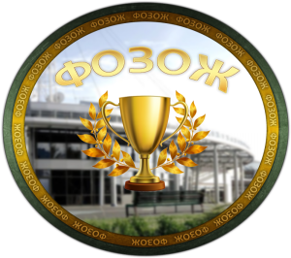
Программа
Дня открытых дверей
факультета организации здорового образа жизни

20 февраля 2021 года факультет организации здорового образа жизни приглашает на День открытых дверей.
10.00-10.40 «Мой выбор – это движение!» Встреча абитуриентов с деканом факультета Маринич Татьяной Владимировной (аудитория 3504, 3 учебный корпус, г. Пинск, ул. Пушкина, д.4)
10.45-11.15 - Мастер-класс «Сенсорная интеграция и ее роль в жизни человека» (аудитория 3102, 3 учебный корпус, г. Пинск, ул. Пушкина, д.4)
11.20-12.00 Экскурсия по спортивным объектам университета
12.10-12.40 – «Степ-аэробика – что это такое?» мастер-класс в формате фитнес-тренировки (стадион ПолесГУ, зал №18, г. Пинск, ул. ИПД, д.46)
При себе иметь обязательно иметь спортивную форму, сменную спортивную обувь, питьевую воду.

Регистрируйтесь на сайте, количество мест на мероприятие ограничено!
Мы будем рады видеть Вас!

